

INSTITUTO SUPERIOR POLITÉCNICO DE TECNOLOGIAS E CIÊNCIA



DEPARTAMENTO DE ENGENHARIAS E TECNOLOGIAS



CURSO DE ENGENHARIA INFO

RMÁTICA



Luanda aos



1



9



de



maio



de 202



4



**NÃO TE IRRITES**

INSTITUTO SUPERIOR POLITÉCNICO DE TECNOLOGIAS E CIÊNCIA

DEPARTAMENTO DE ENGENHARIAS E TECNOLOGIAS

CURSO DE ENGENHARIA INFORMÁTICA

**INFORMAÇÕES DE CONTACTO**

|  |  |  |  |
| --- | --- | --- | --- |
| **Nome**  **Email** | | **Contactos** | **Número de Matrícula** |
| **Catarina Custódio Correia** | 20210038@isptec.co.ao | 939 982 062 | 20210038 |
| **Edivaldo Domingos** | 20210408@isptec.co.ao | 936 771 298 | 20210408 |
| **Sérgio de Almeida** | 20200088@isptec.co.ao | 933 232 740 | 20200088 |
| **Valdir Pedro Simões** | 202101558@isptec.co.ao | 929 628 405 | 202101558 |
| **TURMA: M1** |  |  |  |

**Introdução**

Este relatório fornece uma visão abrangente do jogo de tabuleiro "Não te Irrites", incluindo sua história, regras, jogabilidade, análise de requisitos de sistema, um diagrama de classe e de sequência detalhado e considerações adicionais. O objetivo deste relatório é apresentar uma compreensão completa do jogo e seus aspectos técnicos.

**História do Jogo**

Embora a origem precisa do "Não te Irrites" seja incerta, acredita-se que ele seja uma variante do jogo "Ludo", que por sua vez deriva de um jogo indiano antigo chamado Pachisi, introduzido no Ocidente no século XIX. O "Ludo" se popularizou em todo o mundo e, com o tempo, surgiram diversas versões com regras e nomes distintos, como o "Não te Irrites" em Portugal.

**Regras do Jogo**

O "Não te Irrites" é um jogo de tabuleiro de estratégia para quatro jogadores. Cada jogador tem quatro peças de sua cor e o objetivo é dar a volta completa no tabuleiro e chegar à casa de chegada antes dos oponentes. O jogo é jogado com um dado único e o movimento das peças depende do número sorteado.

* **Movimento das Peças:** As peças só podem se mover para frente, de acordo com o número sorteado no dado.
* **Entrar no Jogo:** Se uma peça estiver na casa de partida e o jogador tirar um 6, ela pode entrar no tabuleiro.
* **Eliminar Peças:** Se uma peça cair na mesma casa que outra peça de um oponente, a peça do oponente é eliminada e volta para a casa de partida.
* **Casa de Chegada:** As peças precisam dar a volta completa no tabuleiro e entrar em todas as casas da sua cor antes de chegar à casa de chegada. A primeira peça a chegar à casa de chegada vence o jogo.

**Jogabilidade**

O "Não te Irrites" é um jogo simples de aprender, mas que pode ser bastante estratégico. Os jogadores precisam planejar seus movimentos com cuidado para evitar que suas peças sejam eliminadas e para chegar à casa de chegada o mais rápido possível. O jogo pode ser frustrante, pois as peças podem ser eliminadas várias vezes, mas isso também faz parte da diversão.

**Análise de Requisitos de Sistema**

Com base nas informações fornecidas sobre o jogo, podemos identificar os seguintes requisitos de sistema:

**Requisitos Funcionais:**

* O sistema deve permitir que os jogadores rolem um dado virtual.
* O sistema deve verificar o número sorteado no dado e mover as peças de acordo com as regras do jogo.
* O sistema deve verificar se uma peça caiu na mesma casa que outra peça de um oponente e eliminá-la se necessário.
* O sistema deve permitir que um jogador volte a colocar uma peça eliminada no jogo se tirar um 6.
* O sistema deve verificar se um jogador chegou à casa de chegada e declarar esse jogador como vencedor se as condições forem atendidas.
* O sistema deve gerenciar o turno do jogo e passar o turno para o próximo jogador após a conclusão do turno atual.

**Requisitos Não Funcionais:**

* O sistema deve ser fácil de usar e intuitivo para jogadores de todas as idades.
* O sistema deve ter um design de tabuleiro e peças visualmente atraente.
* O sistema deve ser robusto e capaz de suportar vários jogadores e jogadas.
* O sistema deve ser seguro e proteger os dados do jogo contra perda ou corrupção.

**Diagrama de Classe**

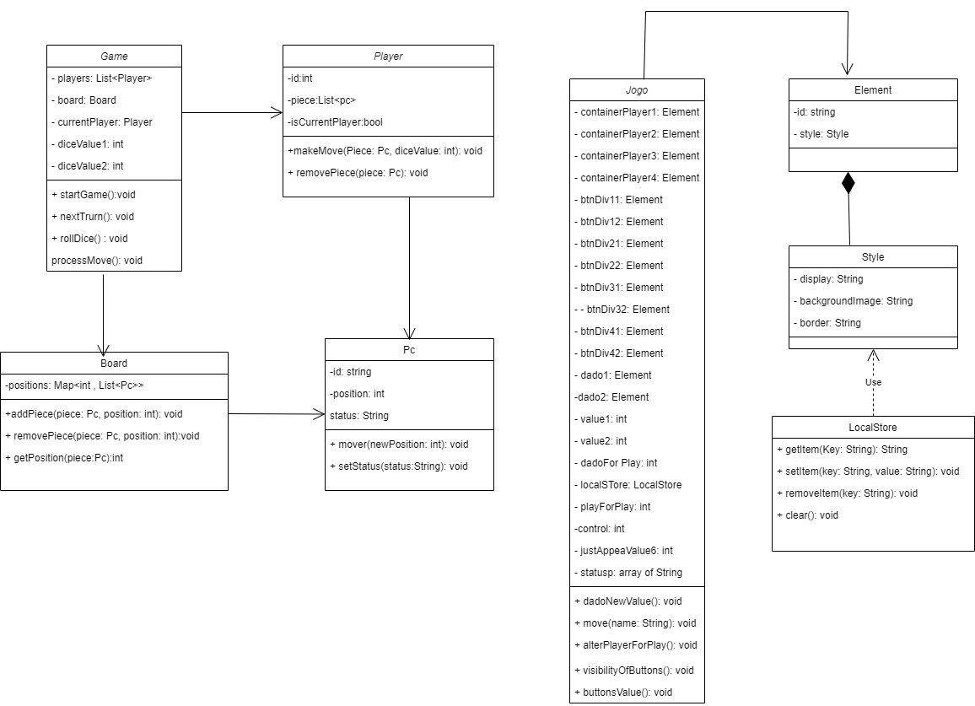

**Diagrama de Sequência**

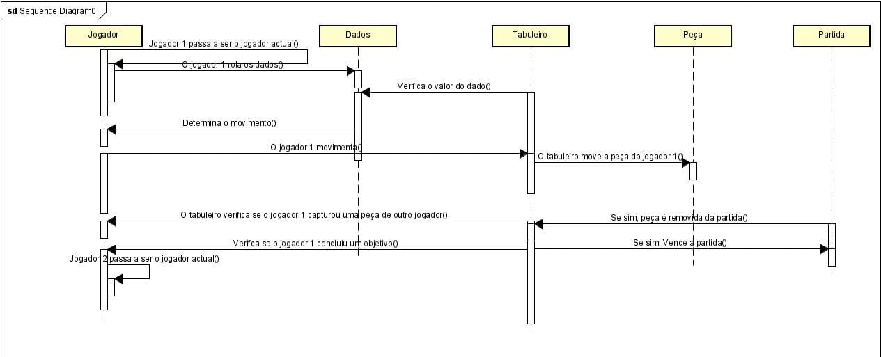

**Conclusão**

O "Não te Irrites" é mais do que um jogo de tabuleiro; é uma experiência social, um clássico atemporal e um símbolo da cultura popular. Sua capacidade de se adaptar às novas tecnologias garante sua relevância no mundo contemporâneo, enquanto sua simplicidade e profundidade nas jogadas o tornam um jogo acessível e desafiador para todas as idades. As pesquisas futuras sobre o "Não te Irrites" permitirão aprofundar ainda mais o conhecimento sobre esse universo lúdico tão rico e cativante.